МБОУ «Старо-Курбинская основная общеобразовательная школа»
671339, РБ, Заиграевский район, с. Старая Курба, ул. Школьная, 1.

Эссе
Мои первые шаги в профессии

Работа учителя биологии
Ларисы Михайловны Белых

с.Старая Курба
2017г.

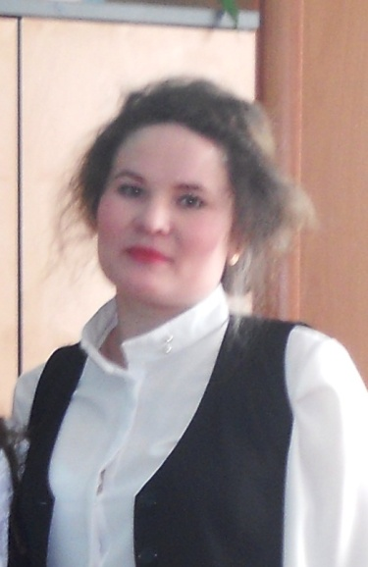

Если б не было учителя,
То и не было б, наверное,
Ни поэта, ни мыслителя,
Ни Шекспира, ни Коперника.
И поныне бы, наверное,
Если б не было учителя,
Неоткрытые Америки
Оставались неоткрытыми.
В. Тушнова
Профессия учителя меня всегда привлекала, я стремилась стать «скульптором» детских умов. Конечно, возникает вопрос о том, что же побудило меня выбрать данный род деятельности и посвятить себя детям. В том, что я стала преподавателем, большую роль сыграли мои учителя. Каждая из них является не только педагогом, но и человеком с «большой буквы». Особенно моя, любимая учительница биологии, Елена Лазаревна Мартынова. Именно этот учитель, благодаря своему педагогическому таланту научила меня разбираться в азах этого сложного предмета – обучение и воспитание молодого поколения. Что может быть сложней, важней и интересней этого вида деятельности? Это определило мой жизненный путь: после окончания Бурятского государственного университета, я - учитель биологии в МБОУ «Старо-Курбинская основная общеобразовательная школа», где впервые по-настоящему почувствовала себя педагогом. Впервые поняла, как это: готовиться не к одному уроку, а к шести, вести не один класс, а девять, отвечать за детей в качестве классного руководителя, когда каждый ребенок ждет от меня чего-то нового, интересного.
Всегда вспоминаю своего учителя биологии в школе... Я хотела быть похожей на неё: также вести урок, также красиво говорить.Да, это была моя мечта! И моя мечта сбылась, я стою возле доски, пишу мелом и что-то объясняю, теперь уже своим настоящим и любимым ученикам!
Первое время было тяжело. Такая ответственность! А вдруг не справлюсь! Но сейчас могу сказать – я нисколько не пожалела о том, что работаю в школе. Здесь меня окружают замечательные учителя, готовые всегда прийти на помощь и дать мудрый совет. Самое главное, школа помогает видеть результат своей работы, что заставляет двигаться вперёд и ставить перед собой новые цели. Я люблю свой предмет, мне интересно готовиться к урокам, ещё интереснее рассказывать детям о такой замечательной науке, как биология. Многообразие растений и животных, проблемы окружающей среды, строение организма человека, селекция - разве это не интересно?
Каждый рабочий день в школе делает меня увереннее в себе. Я бываю строгой, требовательной, даю возможность каждому проявить себя в знаниях предмета биологии, учу умению слушать и слышать других, поддерживаю ребят в трудный момент. Всем классом участвуем в конкурсах, устраиваем праздники совместно с родителями, участвуем в олимпиадах в конференциях, и нам с ребятами очень интересно. Мне вспомнились слова А. Дистервега: «Самым важным явлением в школе, самым поучительным предметом, самым живым примером для ученика является сам учитель».Каждый мой день – это копилка, которая ежедневно пополняется новыми знаниями.
Я многому учусь у своих коллег, наставников и даже у своих учеников, так как, обучая других, постоянно учусь сама. ЭрвеБазен сказал: «Все, что я хотел бы знать, – это яблоня. Все, что я знаю, – ветвь яблони. Все, что я могу передать ученикам, – это яблоко. Все, что останется в них, – это семечко.
Я люблю придумывать для детей что-нибудь интересное, изготовление плакатов, открыток, поделок, проведение КВН, викторин.
В моем небольшом профессиональном опыте было много разных ситуаций, эмоций, радостей и разочарований. Я считаю, что моя педагогическая деятельность только началась. Приходя в школу и глядя на детей, я понимаю, что нужна им, что нужно работать над собой и искать новые пути и подходы в работе с ними.
Спустя четыре года работы в школе я поняла, что главное в нашей профессии – это любовь к тому, чем мы занимаемся. Я люблю свою профессию, горжусь ею и очень рада. Я считаю, что выбрала профессию правильно, мне нравится работать в школе, нравится работать с детьми. Как говорил великий писатель и педагог Л.Н. Толстой: «Не тот учитель, кто получает воспитание и образование учителя, а тот, у кого есть внутренняя уверенность в том, что он есть, должен быть и не может быть иным. Эта уверенность встречается редко и может быть доказана только жертвами, которые человек приносит своему призванию».

